**Nombramientos**

**Carga de nombramientos al directorio de NORMANET**

**Especificaciones:**

**MEJORA:** Los nombramientos tienen una vigencia de 3 años. 3 meses antes de que venza el nombramiento, el sistema debe enviar una notificación al correo catl@ance.org.mx, al secretario del CT/SC/GT y al participante correspondiente informando que el Nombramiento está próximo a vencerse y debe actualizarse. Si no se actualiza el nombramiento y se vence, el sistema debe enviar otra notificación a los mismos responsables informando sobre su vencimiento y solicitando la actualización inmediata.

En el menú Catálogos se encuentran los submenús siguientes, los cuales sirven de base para dar de alta los nombramientos:



En el submenú **Comités** ya se encuentran cargados los CT, SC y GT, pero en caso de que se cree un nuevo comité o se requiera hacer alguna modificación, puede realizarse en este submenú. Colocar un control para indicar si va a ser visible en la web pública, plataforma miembros o sistema Normanet (puede ser uno o varios).



|  |  |
| --- | --- |
| Botón | Negocio y ejecución de SP |
| Load del form | Obtener los comites  SELECT ID_Comite, Descripcion, Responsable FROM C_Comite ORDER BY ID_Comite ASC  Obtener los nodos por comité Tecnico  SELECT ID_Comite, ID_CT, ID_SC, Descripcion, Objetivo, Responsable FROM c_SC WHERE ID_Comite = '" + sComite + "' and ID_CT='" + sCT + "' ORDER BY ID_SC ASC"  Obtener los sub nodos por comité y subcomité  SELECT ID_Comite, ID_CT, ID_SC, Descripcion, Objetivo, Responsable FROM c_SC WHERE ID_Comite = '" + sComite + "' and ID_CT='" + sCT + "' ORDER BY ID_SC ASC |
| Agregar | Activar los campos  cmdDeshacer, cmdGuardar, txtComite, txtDescripcion, txtObjetivo, cboResponsable  Limpia_Campos(txtComite, txtDescripcion, txtObjetivo)  Validar si el comité es inactivo "No es posible agregar a un elemento inactivo" |
| Editar | Inactivos(cmdAgregar, cmdEditar, cmdBorrar)  Ejecutar sp_C_Emp_Buscar  cmd.Parameters.Add("@Bandera", _Bandera)  cmd.Parameters.Add("@ID_Usuario", _Id_usuario)  cmd.Parameters.Add("@ID_Area", 12)  cmd.Parameters.Add("@Id_Sistema", _Id_Sistema) |
| deahacer | Inactivos(cmdDeshacer, cmdGuardar, txtComite, txtCT, txtSC, txtGT, txtDescripcion, txtObjetivo, txtSGT, cboResponsable)  objempleados.Bandera = 3  Ejecutar sp_C_Emp_Buscar  cmd.Parameters.Add("@Bandera", _Bandera)  cmd.Parameters.Add("@ID_Usuario", _Id_usuario)  cmd.Parameters.Add("@ID_Area", 12)  cmd.Parameters.Add("@Id_Sistema", _Id_Sistema) |
| Guardar | Buscar si no existe, se ejecuta:  sp_P_Comites_Descripcion  .Parameters.Add("@Bandera", _Bandera)  .Parameters.Add("@Comite", _ID_Comite)  .Parameters.Add("@CT", _ID_CT)  .Parameters.Add("@SC", _ID_SC)  .Parameters.Add("@GT", _ID_GT)  Si no existe y los campos están llenos correctamente  Ejecutar: sp_P_Comites_Agregar  .Parameters.Add("@Bandera", _Bandera)  .Parameters.Add("@Comite", _ID_Comite)  .Parameters.Add("@Descripcion", _Descripcion)  .Parameters.Add("@Responsable", _Responsable)  .Parameters.Add("@Inactivo", _Inactivo)  .Parameters.Add("@Objetivo", _Objetivo) |
| Salir | Cierra la pantalla |
|  |  |



En el submenú **Cargos** ya se encuentran los tipos de cargos que puede tener alguien que participa en la estructura de CONANCE.



|  |  |
| --- | --- |
| Botón | Negocio y ejecución de SP |
| Load | Al cargar el catalogo  Inactivos(txtClave)  Se Oculta(txtDescripcion)  Inactivos(cmdGuardar, cmdDeshacer, chkComite, chkCT, chkSC, chkGT)  Para llenar el combo ejecutar:  Bandera = 2  sp_C_Cargo_Buscar  cmd.Parameters.Add("@Bandera", _Bandera)  cmd.Parameters.Add("@xml", _sXml)  Al regreso del SP  cbo.DisplayMember = dt.Columns(5).ColumnName ' 5 -> descripcion  cbo.ValueMember = dt.Columns(0).ColumnName ' 0 -> ID_Cargo |
| Agregar | Oculta(cboDescripcion)  txtDescripcion.Text = ""  txtClave.Text = ""  Muestra(txtDescripcion)  Inactivos(cmdAgregar, cmdEditar, cmdBorrar)  Activos(cmdGuardar, cmdDeshacer, cmdSalir, chkComite, chkCT, chkSC, chkGT)  LimpiarChk(chkComite, chkCT, chkSC, chkGT) |
| Editar | Activos(cmdDeshacer, cmdGuardar)  Oculta(cboDescripcion)  txtDescripcion.Text = cboDescripcion.Text  Muestra(txtDescripcion)  Inactivos(cmdAgregar, cmdEditar, cmdBorrar)  Activos(chkComite, chkCT, chkSC, chkGT) |
| Deshacer | Limpia_Campos(txtClave, txtDescripcion)  Activos(cmdAgregar, cmdEditar)  Oculta(txtDescripcion)  Muestra(cboDescripcion)  Inactivos(cmdGuardar, cmdDeshacer, chkComite, chkCT, chkSC, chkGT) |
| Guardar | Agregar  objCargos.Bandera = 1  Ejecutar sp_C_Cargos  Parameters.Add("@Descripcion", _Descripcion)  .Parameters.Add("@Comite", _Comite)  .Parameters.Add("@CT", _CT)  .Parameters.Add("@SC", _CT)  .Parameters.Add("@GT", _GT)  .Parameters.Add("@Bandera", _Bandera)  .Parameters.Add("@xml", _sXml)  Limpia_Campos(txtClave, txtDescripcion)  Activos(cmdAgregar, cmdEditar)  Oculta(txtDescripcion)  Muestra(cboDescripcion)  Inactivos(cmdGuardar, cmdDeshacer, chkComite, chkCT, chkSC, chkGT)  Actualizar  objCargos.Bandera = 2  Ejecuatr sp_C_Cargos  .Parameters.Add("@ID_Cargo", _ID_Cargo)  .Parameters.Add("@Descripcion", _Descripcion)  .Parameters.Add("@Comite", _Comite)  .Parameters.Add("@CT", _CT)  .Parameters.Add("@SC", _SC)  .Parameters.Add("@GT", _GT) '  .Parameters.Add("@Dependencia", _Dependencia)  .Parameters.Add("@Bandera", _Bandera)  .Parameters.Add("@xml", _sXml) |
| Inactivar/activar | Inactivos(cmdAgregar, cmdEditar, cmdSalir)  ¿preguntar confirmación?  objCargos.Bandera = 3  sp_C_Cargos  .Parameters.Add("@ID_Cargo", _ID_Cargo)  .Parameters.Add("@Bandera", _Bandera)  .Parameters.Add("@Inactivo", _Inactivo)  .Parameters.Add("@xml", _sXml) |
| Salir | Sale del form |



Subir Nivel

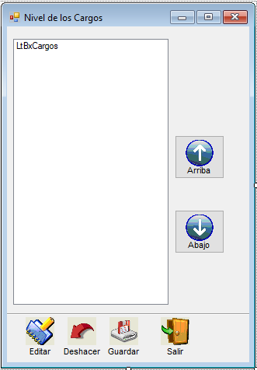

|  |  |
| --- | --- |
| Botón | Negocio y ejecución de SP |
| Load | Botones  Inactivos(cmdDeshacer, cmdGuardar, cmdBorrar, CmdArriba, CmdAbajo, LtBxCargos)  Listar todos los cargos  sp_C_Cargo_Buscar  Bandera = 7  cmd.Parameters.Add("@Bandera", bandera)  cmd.Parameters.Add("@xml", _sXml) |
| Editar | Bbotonees Activos(LtBxCargos, CmdArriba, CmdAbajo, cmdDeshacer, cmdGuardar) |
| Deshacer | Ejecutar lo que se hace en el load |
| Guardar | Bandera = 4  Ejecutar  sp_C_Cargos  .Parameters.Add("@ID_Cargo", _ID_Cargo)  .Parameters.Add("@Descripcion", _Descripcion)  .Parameters.Add("@Comite", _Comite)  .Parameters.Add("@CT", _CT)  .Parameters.Add("@SC", _SC)  .Parameters.Add("@GT", _GT) '  .Parameters.Add("@Dependencia", _Dependencia)  .Parameters.Add("@Bandera", _Bandera)  .Parameters.Add("@xml", _sXml) |
| Arriba | Inactivos(CmdArriba, CmdAbajo, tlbBotonera)  Activos(CmdArriba, CmdAbajo, tlbBotonera) |
| Abajo | Inactivos(CmdArriba, CmdAbajo, tlbBotonera)  Activos(CmdArriba, CmdAbajo, tlbBotonera) |
| Salir | Sale de la pantalla, regresa a cargos |

Mejora: agregar tiempo de duración de cargo, , activar o desactivar notificación.

En el menú **Categorías** aparecen las categorías en las que se pueden publicar noticias (ver especificaciones_Noticias):



|  |  |
| --- | --- |
| Botones | Negocio y ejecución de SP |
| Load de la pantalla | Oculta(GpBoxAgrega)  Muestra(GpBoxLectura)  Bandera = 1  Ejecutar  sp_C_Categorias_Buscar  cmd.Parameters.Add("@Bandera", _Bandera) |
| Agregar (nuevo) | Inactivos(.Buttons(1), .Buttons(2), .Buttons(4))    Activos(TxtDescripcion, .Buttons(3))  iEditar = 0  TxtDescripcion.Text = ""  *existe un panel de textbox oculto para agregar |
| Editar | Inactivos(.Buttons(1), .Buttons(2), .Buttons(4))    Activos(TxtDescripcion, .Buttons(3))  iEditar = 1  TxtDescripcion.Text = ""  El valor seleccionado del combo se muestra en el txtbox que se usa para modificar |
| deshacer | iEditar = 0  *se carga lo del load de la pantalla |
| Guardar | Si iEditar = 1  Bandera = 2  "sp_c_Categorias"  .Parameters.Add("@ID_Categoria", _Id_Categoria)  .Parameters.Add("@Descripcion", _Descripcion)  .Parameters.Add("@Bandera", _Bandera)  Si iEditar = 0  "sp_c_categorias"  .Parameters.Add("@Descripcion", _Descripcion)  .Parameters.Add("@Bandera", _Bandera) |
| Eliminar | Mandar mensaje de confirmación  Bandera = 3  "sp_C_Categorias"  .Parameters.Add("@Id_Categoria", Id_Categoria)  .Parameters.Add("@Bandera", _Bandera) |

En el menú **Categorías de revisión editorial** no permite agregar algo, sin embargo, no debe borrarse y se debe trasladar toda la información a la nueva plataforma:





|  |  |
| --- | --- |
| Boton | Negocio y ejecución de SP |
| Load del formulario | Oculta(TxtDescripcion)  Muestra(CmbCategorias)  Bandera = 1  "Sp_C_Tipos_Rev_Edit_Buscar"  cmd.Connection = cn  cmd.Parameters.Add("@Id_tipo_Rev", _Id_tipo_Rev)  cmd.Parameters.Add("@Nombre_Revision", _Nombre_Revision)  cmd.Parameters.Add("@Contenido", _Contenido)  cmd.Parameters.Add("@Bandera", _Bandera) |
| Agregar | iEditar = 0  TxtDescripcion.Text = ""  Muestra(TxtDescripcion)  Oculta(CmbCategorias)  Inactivos(tlbBotonera.Buttons(1), tlbBotonera.Buttons(2), tlbBotonera.Buttons(5))  Activos(tlbBotonera.Buttons(3), tlbBotonera.Buttons(4)) |
| Editar | iEditar = 1  Inactivos(tlbBotonera.Buttons(1), tlbBotonera.Buttons(2), tlbBotonera.Buttons(5))  Activos(tlbBotonera.Buttons(3), tlbBotonera.Buttons(4)) |
| deshacer | iEditar = 0  reaizar lo mismo cuando se carga el formulario |
| Guardar | Inactivos(tlbBotonera)  Si iEditar = 1  Bandera = 3  "Sp_C_Tipos_Rev_Edit"  .Parameters.Add("@Id_tipo_Rev", _Id_tipo_Rev)  .Parameters.Add("@Nombre_Revision", _Nombre_Revision)  .Parameters.Add("@Bandera", _Bandera)  Si iEditar = 0  Bandera = 1  "Sp_C_Tipos_Rev_Edit"  .Parameters.Add("@Nombre_Revision", _Nombre_Revision)  .Parameters.Add("@Bandera", _Bandera)  Activos(tlbBotonera, tlbBotonera.Buttons(1), tlbBotonera.Buttons(2), tlbBotonera.Buttons(5))  Inactivos(tlbBotonera.Buttons(3), tlbBotonera.Buttons(4)) |
| Eliminar | Mensaje de confirmación  ¿Estas seguro que deseas eliminar esta Categoria?  Bandera = 5  Inactivo = 1  "Sp_C_Tipos_Rev_Edit"  .Parameters.Add("@Id_tipo_Rev", _Id_tipo_Rev)  .Parameters.Add("@Inactivo", _Inactivo)  .Parameters.Add("@Bandera", _Bandera) |
| Cerrar | Cierra la pantalla |

En el menú **Categorías de revisión editorial** tampocopermite realizar modificaciones, sin embargo, no debe borrarse y se debe trasladar toda la información a la nueva plataforma:



|  |  |
| --- | --- |
| Botones | Negocio y/o funcionalidad |
| Load del formulario | Bandera = 1  Llenar el dropdownlist  "Sp_C_Status_Rev_Edit_buscar"  cmd.Connection = cn  cmd.Parameters.Add("@Id_Status_Rev", _Id_Status_Rev)  cmd.Parameters.Add("@Descripcion", _Descripcion)  cmd.Parameters.Add("@Color", _Color)  cmd.Parameters.Add("@Bandera", _Bandera)  Inactivos(tlbBotonera.Buttons(1), tlbBotonera.Buttons(2), tlbBotonera.Buttons(3), CBoEvalua, TxtRequisito, TxtDesc)  Llenar el treeview  Bandera = 2  "Sp_C_Inciso_RE_buscar"  cmd.Connection = cn  cmd.Parameters.Add("@Id_Inciso_Rev", _Id_Inciso_Rev)  cmd.Parameters.Add("@Id_tipo_Rev", _Id_tipo_Rev)  cmd.Parameters.Add("@Id_Status_Rev", _Id_Status_Rev)  cmd.Parameters.Add("@Requisito", _Requisito)  cmd.Parameters.Add("@Descripcion", _Descripcion)  cmd.Parameters.Add("@Inactivo", _Inactivo)  cmd.Parameters.Add("@Bandera", _Bandera)  Para cada elemento del treeview, obtener la información  Bandera = 2  "Sp_C_Status_Rev_Edit_buscar "  cmd.Connection = cn  cmd.Parameters.Add("@Id_Status_Rev", _Id_Status_Rev) //id del elemento padre  cmd.Parameters.Add("@Descripcion", _Descripcion)  cmd.Parameters.Add("@Color", _Color)  cmd.Parameters.Add("@Bandera", _Bandera) |
| Agregar | iEditar = 1  Inactivos(tlbBotonera.Buttons(1), tlbBotonera.Buttons(0), TVRevEdt)  Activos(tlbBotonera.Buttons(2), tlbBotonera.Buttons(3), CBoEvalua, TxtRequisito, TxtDesc) |
| Editar | Editar  iEditar = 2  Bandera = 2 |
| deshacer |  |
| Guardar | Si iEditar = 1 ejecutar insertar  "Sp_C_Inciso_RE"  cmd.Connection = cn  cmd.Parameters.Add("@Id_Inciso_Rev", _Id_Inciso_Rev)  cmd.Parameters.Add("@Id_tipo_Rev", _Id_tipo_Rev)  cmd.Parameters.Add("@Id_Status_Rev", _Id_Status_Rev)  cmd.Parameters.Add("@Requisito", _Requisito)  cmd.Parameters.Add("@Descripcion", _Descripcion)  cmd.Parameters.Add("@Bandera", _Bandera)  iEditar = 2 ejecutar actualizar  Bandera = 3  "Sp_C_Inciso_RE"  cmd.Connection = cn  cmd.Parameters.Add("@Id_Inciso_Rev", _Id_Inciso_Rev)  cmd.Parameters.Add("@Id_tipo_Rev", _Id_tipo_Rev)  cmd.Parameters.Add("@Id_Status_Rev", _Id_Status_Rev)  cmd.Parameters.Add("@Requisito", _Requisito)  cmd.Parameters.Add("@Descripcion", _Descripcion)  cmd.Parameters.Add("@Bandera", _Bandera) |
| Borrar | Mensaje de confirmación: ¿Estas seguro que deseas eliminar este punto?  Bandera = 5  Inactivo = 1  "Sp_C_Inciso_RE"  .Parameters.Add("@Id_Inciso_Rev", _Id_Inciso_Rev)  .Parameters.Add("@Inactivo", _Inactivo)  .Parameters.Add("@Bandera", _Bandera) |
| Salir | Sale del formulario |

En el menú **Representación** aparecen las instituciones a las que representan las personas que aparecen en los nombramientos. En caso de que haya una nueva institución, se puede agregar:





|  |  |
| --- | --- |
| Botones | Negocio y/o funcionalidad |
| Load del form | Activos(.Buttons(1), .Buttons(2))  Inactivos(.Buttons(3), .Buttons(4), TxtDescripcion)  Cargar combo  Bandera = 1  "sp_C_Representacion_Buscar" 'Cargo  cmd.Connection = cn  cmd.Parameters.Add("@Bandera", _Bandera) |
| Agregar | Cambiar el combo por un texbox  iEditar = 0 |
| Editar | iEditar = 1  En el campo de texto poner el elemento seleccionado |
| Dehacer | iEditar = 0  Cargar lo del load |
| Guardar | Realizar la validación  valida("desc") = "Ok" And valida("chk") = "Ok"  Si iEditar = 1  Bandera = 2  "sp_c_representacion"  .Parameters.Add("@ID_Representacion", _ID_Representacion)  .Parameters.Add("@Descripcion", _Descripcion)  .Parameters.Add("@Comite", _Comite)  .Parameters.Add("@CT", _CT)  .Parameters.Add("@Bandera", _Bandera)  Para actualizar iEditar <> 1  Bandera = 1  "sp_c_representacion"  .Parameters.Add("@Descripcion", _Descripcion)  .Parameters.Add("@Comite", _Comite)  .Parameters.Add("@CT", _CT)  .Parameters.Add("@Bandera", _Bandera) |
| Eliminar | Mensaje de eliminar  ¿Estas seguro que deseas eliminar este Sector?  Bandera = 3  "sp_c_representacion"  .Parameters.Add("@ID_Representacion", _ID_Representacion)  .Parameters.Add("@Bandera", _Bandera)  iEditar = 0  Ejecutar lo del load para refrescar la pantalla con el nuevo valor |
| salir | Salir de la pantalla |

En el menú **Sectores** aparece el listado de los sectores que participan en CONANCE. Pueden agregarse, activarse e inactivarse:



|  |  |
| --- | --- |
| Botones | Negocio y/o funcionalidad |
| Load del form | Activos(.Buttons(1), .Buttons(2))  Inactivos(TxtDescripcion, .Buttons(3), .Buttons(4))  Cargar el load de la pantalla  Bandera = 1  "sp_C_Sector_Buscar" 'Cargo  cmd.Connection = cn  cmd.Parameters.Add("@Bandera", _Bandera) |
| Agregar | Inactivos(.Buttons(1), .Buttons(2))  Activos(TxtDescripcion, .Buttons(3), .Buttons(4))  Limpia texto |
| Editar | iEditar = 1  GpBoxAgrega.Visible = True  GpBoxLectura.Visible = False |
| Dehacer | Ejecutar lo del load |
| Guardar | Si iEditar = 1  Bandera = 2  "sp_c_sector"  .Parameters.Add("@ID_Sector", _ID_Sector)  .Parameters.Add("@Descripcion", _Descripcion)  .Parameters.Add("@Bandera", _Bandera)  .Parameters.Add("@Inactivo", _Inactivo)  Si iEditar <> 1  Bandera = 1  Descripcion = TxtDescripcion.Text  "sp_c_sector"  .Parameters.Add("@ID_Sector", _ID_Sector)  .Parameters.Add("@Descripcion", _Descripcion)  .Parameters.Add("@Bandera", 1) |
| Inactivar | Si el elemento estaba activo  Mensaje: ¿Deseas Inactivar el sector?  bandInactivo = 1  Si el elemento estaba inactivo  Mensaje: ¿Deseas Activar el sector?  bandInactivo = 0  en ambos casos  Bandera = 2  "sp_c_sector"  .Parameters.Add("@ID_Sector", _ID_Sector)  .Parameters.Add("@Descripcion", _Descripcion)  .Parameters.Add("@Bandera", _Bandera)  .Parameters.Add("@Inactivo", _Inactivo) |
| salir | Salir de la pantalla |

**Especificaciones para cargar un nuevo nombramiento:**

Para cargar un nombramiento en Normanet, actualmente se considera lo siguiente: Se carga un nombramiento cada vez que llegan personas nuevas a los comités o grupos de trabajo, o cuando se actualizan los representantes de las instituciones ya existentes.

Agregar un remitente

Es el primer paso, el cual nos ayudará a ligar el remitente con un nombramiento digitalizado a las personas que serán dadas de alta en el directorio de NORMANET.

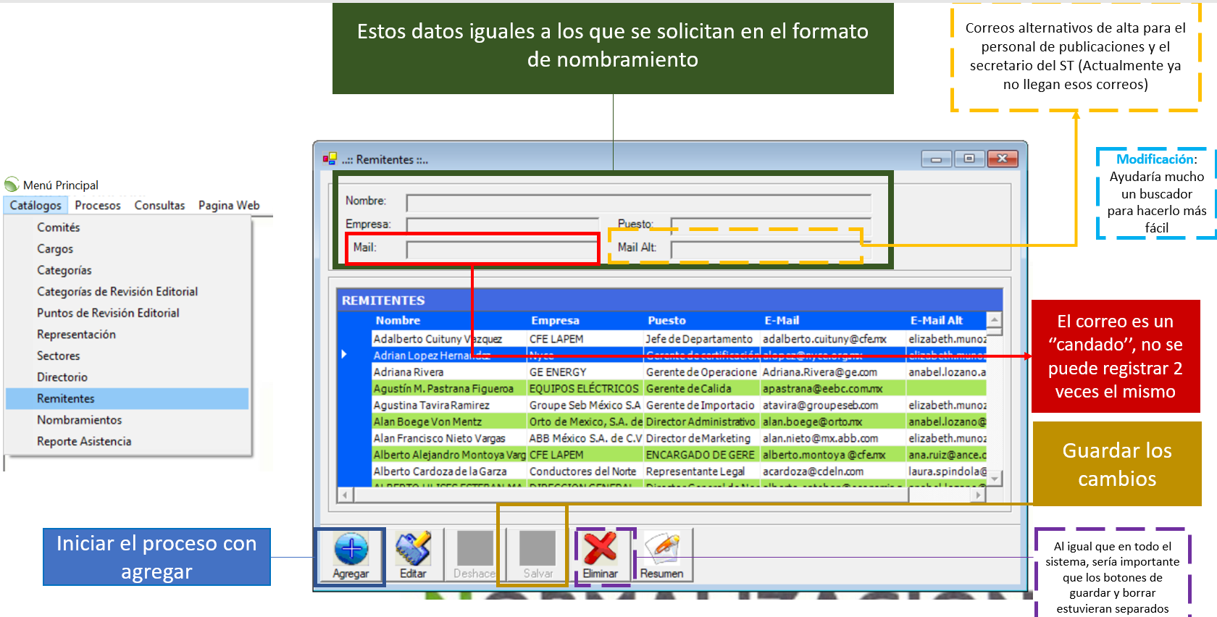

|  |  |
| --- | --- |
| Botones | Negocio y/o funcionalidad |
| Load del form | IdAccion = 0  inactivar(tlbBotonera.Buttons.Item(2), tlbBotonera.Buttons.Item(3))  Activar(tlbBotonera.Buttons.Item(0), tlbBotonera.Buttons.Item(1), tlbBotonera.Buttons.Item(4))  Limpiar(txtNombre, txtEmpresa, txtPuesto, txtMail, txtMailAlternativo, txtIdRemitente)  inactivar(txtNombre, txtEmpresa, txtPuesto, txtMail, txtMailAlternativo, txtIdRemitente)  Activar(grdRemitentes)  Cargar los remitentes  Bandera = "s3"  "uspRemitentes"  cmd.CommandType = CommandType.StoredProcedure  cmd.Connection = cn  cmd.Parameters.Add("@IdRemitente", _IdRemitente)  cmd.Parameters.Add("@Nombre", _Nombre)  cmd.Parameters.Add("@Empresa", _Empresa)  cmd.Parameters.Add("@Puesto", _Puesto)  cmd.Parameters.Add("@Email", _Email)  cmd.Parameters.Add("@EmailAlterno", _EmailAlterno)  cmd.Parameters.Add("@FechaAlta", _FechaAlta)  cmd.Parameters.Add("@Activo", _Activo)  cmd.Parameters.Add("@Bandera", _Bandera) |
| Agregar | IdAccion = 0  Activar(txtNombre, txtEmpresa, txtPuesto, txtMail, txtMailAlternativo, txtIdRemitente)  Limpiar(txtNombre, txtEmpresa, txtPuesto, txtMail, txtMailAlternativo, txtIdRemitente)  Activar(tlbBotonera.Buttons.Item(2), tlbBotonera.Buttons.Item(3))  inactivar(tlbBotonera.Buttons.Item(0), tlbBotonera.Buttons.Item(1), tlbBotonera.Buttons.Item(4))  inactivar(grdRemitentes) |
| Editar | IdAccion = 1  Activar(txtNombre, txtEmpresa, txtPuesto, txtMail, txtMailAlternativo, txtIdRemitente)  Activar(tlbBotonera.Buttons.Item(2), tlbBotonera.Buttons.Item(3))  inactivar(tlbBotonera.Buttons.Item(0), tlbBotonera.Buttons.Item(1), tlbBotonera.Buttons.Item(4))  inactivar(grdRemitentes) |
| Deshacer | Cargar lo del load del form |
| Guardar | Validar que el correo no se duplique  Bandera = "s2"  Email = Email que se ingresó en el form  "uspRemitentes"  cmd.CommandType = CommandType.StoredProcedure  cmd.Connection = cn  cmd.Parameters.Add("@IdRemitente", _IdRemitente)  cmd.Parameters.Add("@Nombre", _Nombre)  cmd.Parameters.Add("@Empresa", _Empresa)  cmd.Parameters.Add("@Puesto", _Puesto)  cmd.Parameters.Add("@Email", _Email)  cmd.Parameters.Add("@EmailAlterno", _EmailAlterno)  cmd.Parameters.Add("@FechaAlta", _FechaAlta)  cmd.Parameters.Add("@Activo", _Activo)  ''|| TagParametros  ''|| EndTagParametros  cmd.Parameters.Add("@Bandera", _Bandera)  Si el correo se duplica, mostrar mensaje  El correo que intenta registrar ya existe. intentalo con uno distinto  Si el correo no se duplica. Entonces  Si es nuevo el registro  IdAccion = 0  Bandera = "i1"  "uspRemitentes"  cmd.CommandType = CommandType.StoredProcedure  cmd.Connection = cn  cmd.Parameters.Add("@IdRemitente", _IdRemitente)  cmd.Parameters.Add("@Nombre", _Nombre)  cmd.Parameters.Add("@Empresa", _Empresa)  cmd.Parameters.Add("@Puesto", _Puesto)  cmd.Parameters.Add("@Email", _Email)  cmd.Parameters.Add("@EmailAlterno", _EmailAlterno)  cmd.Parameters.Add("@FechaAlta", _FechaAlta)  cmd.Parameters.Add("@Activo", _Activo)  cmd.Parameters.Add("@Bandera", _Bandera)  Si es edición del registro:  Bandera = "u2"  "uspRemitentes"  cmd.CommandType = CommandType.StoredProcedure  cmd.Connection = cn  cmd.Parameters.Add("@IdRemitente", _IdRemitente)  cmd.Parameters.Add("@Nombre", _Nombre)  cmd.Parameters.Add("@Empresa", _Empresa)  cmd.Parameters.Add("@Puesto", _Puesto)  cmd.Parameters.Add("@Email", _Email)  cmd.Parameters.Add("@EmailAlterno", _EmailAlterno)  cmd.Parameters.Add("@FechaAlta", CDate(_FechaAlta))  cmd.Parameters.Add("@Activo", _Activo)  ''|| TagParametros  ''|| EndTagParametros  cmd.Parameters.Add("@Bandera", _Bandera)  Una vez que se guarde ejecutar lo del load |
| Eliminar | Mostrar mensaje  ¿Estas seguro de eliminar el registro?  Bandera = "u3"  IdRemitente = IdRemitente  Activo = False  FechaAlta = Now  "uspRemitentes"  cmd.CommandType = CommandType.StoredProcedure  cmd.Connection = cn  cmd.Parameters.Add("@IdRemitente", _IdRemitente)  cmd.Parameters.Add("@Nombre", _Nombre)  cmd.Parameters.Add("@Empresa", _Empresa)  cmd.Parameters.Add("@Puesto", _Puesto)  cmd.Parameters.Add("@Email", _Email)  cmd.Parameters.Add("@EmailAlterno", _EmailAlterno)  cmd.Parameters.Add("@FechaAlta", CDate(_FechaAlta))  cmd.Parameters.Add("@Activo", _Activo)  cmd.Parameters.Add("@Bandera", _Bandera) |
| Resumen |  |

Resumen del Nombramiento

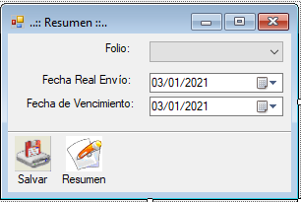

|  |  |
| --- | --- |
| Botones | Negocio y/o funcionalidad |
| Load del form | Se pasa el remitente y el email  txtIdRemitente.Text  EmaiRemitente = txtMail.Text  Cargar el combo  Bandera = "s4"  IdRemitente = txtIdRemitente.Text  "uspNombramientos"    cmd.Parameters.Add("@IdNombramiento", _IdNombramiento)  cmd.Parameters.Add("@Folio", _Folio)  cmd.Parameters.Add("@FechaIngreso", _FechaIngreso)  cmd.Parameters.Add("@IdRemitente", _IdRemitente)  cmd.Parameters.Add("@Nombramiento", _Nombramiento)  cmd.Parameters.Add("@FechaRespuestaMaxima", _FechaRespuestaMaxima)  cmd.Parameters.Add("@FechaRespuestaVencimiento", _FechaRespuestaVencimiento)  cmd.Parameters.Add("@RequiereRespuesta", _RequiereRespuesta)  cmd.Parameters.Add("@FechaRespuestaReal", _FechaRespuestaReal)  cmd.Parameters.Add("@Activo", _Activo)  cmd.Parameters.Add("@Bandera", _Bandera)  Con el Id que trae el nombramiento se buscan las fechas  Bandera = "s1"  Nombramiento = IdNombramiento  "uspNombramientos"  cmd.Parameters.Add("@Folio", _Folio)  cmd.Parameters.Add("@FechaIngreso", _FechaIngreso)  cmd.Parameters.Add("@IdRemitente", _IdRemitente)  cmd.Parameters.Add("@Nombramiento", _Nombramiento)  cmd.Parameters.Add("@FechaRespuestaMaxima", _FechaRespuestaMaxima)  cmd.Parameters.Add("@FechaRespuestaVencimiento", _FechaRespuestaVencimiento)  cmd.Parameters.Add("@RequiereRespuesta", _RequiereRespuesta)  cmd.Parameters.Add("@FechaRespuestaReal", _FechaRespuestaReal)  cmd.Parameters.Add("@IdNombramiento", _IdNombramiento)  cmd.Parameters.Add("@Activo", _Activo)  cmd.Parameters.Add("@Bandera", _Bandera)  **SI** objNombramientos.Encontrado = True And Not objNombramientos.FechaRespuestaReal Is Nothing  IdAccion = eAccion.SegundaVez  Activar(tlbBotonera.Buttons.Item(0))  If Not objNombramientos.FechaRespuestaVencimiento Is Nothing  dtpVencimiento.Value = objNombramientos.FechaRespuestaVencimiento  **NO**  IdAccion = eAccion.PrimeraVez  inactivar(tlbBotonera.Buttons.Item(0))  dtpReal.Value = Now()  dtpVencimiento.Value = DateAdd(DateInterval.Year, 3, Now()) |
| Salvar | Bandera = "s1"  Generar la liga  Otener carpetas para guardar  Dim RutaNombramientos As String = ((objiniarray.IniGet(Application.StartupPath + "\Principal.ini", "Rutas", "RutaNombramientos")))  Dim RutaFinal As String = ((objiniarray.IniGet(Application.StartupPath + "\Principal.ini", "Rutas", "server")) + RutaNombramientos)  ----------------------------------------------------------  Obtener nombramiento  Bandera = "s1"  IdNombramiento = IdNombramiento  "uspNombramientos"  cmd.CommandType = CommandType.StoredProcedure  cmd.Connection = cn  cmd.Parameters.Add("@Folio", _Folio)  cmd.Parameters.Add("@FechaIngreso", _FechaIngreso)  cmd.Parameters.Add("@IdRemitente", _IdRemitente)  cmd.Parameters.Add("@Nombramiento", _Nombramiento)  cmd.Parameters.Add("@FechaRespuestaMaxima", _FechaRespuestaMaxima)  cmd.Parameters.Add("@FechaRespuestaVencimiento", _FechaRespuestaVencimiento)  cmd.Parameters.Add("@RequiereRespuesta", _RequiereRespuesta)  cmd.Parameters.Add("@FechaRespuestaReal", _FechaRespuestaReal)  cmd.Parameters.Add("@IdNombramiento", _IdNombramiento)  cmd.Parameters.Add("@Activo", _Activo)  cmd.Parameters.Add("@Bandera", _Bandera)  System.IO.File.Copy(RutaFinal & objNombramientos.Nombramiento, RutaTemporal & objNombramientos.Nombramiento, True)  sRuta = LigaDescargaDocumentos & objNombramientos.Nombramiento  objNombramientos.Encontrado = True And objNombramientos.FechaRespuestaReal Is Nothing  -------------------------------------------------------------  Actualizar fechas  Bandera = "u6"  FechaRespuestaReal = dtpReal.Value  FechaRespuestaVencimiento = dtpVencimiento.Value  "uspNombramientos"  cmd.CommandType = CommandType.StoredProcedure  cmd.Connection = cn  cmd.Parameters.Add("@IdNombramiento", _IdNombramiento)  cmd.Parameters.Add("@Folio", _Folio)  cmd.Parameters.Add("@FechaRespuestaVencimiento", CDate(_FechaRespuestaVencimiento))  cmd.Parameters.Add("@FechaRespuestaReal", CDate(_FechaRespuestaReal))  cmd.Parameters.Add("@Bandera", _Bandera)  -----------------------------------------------------------  Enviar correo  Bandera = "s5"  Subject = "RESUMEN DE CARGOS"  sTo = EmaiRemitente  Agregar Parametros:  Key = "IdNombramiento"  Value = IdNombramiento  Key = "HRef"  Value = Liga (Se obtuvo del paso anterior)  Optener el perfil del email  "upsCorreosPersonalizados"  cmd.Parameters.Add("@asunto", _Subject)  cmd.Parameters.Add("@Para", _sTo)  cmd.Parameters.Add("@CC", _scc)  cmd.Parameters.Add("@Perfil", ConfigurationSettings.AppSettings("Perfil").ToString)  cmd.Parameters.Add("@xml", _sXML)  cmd.Parameters.Add("@Bandera", _Bandera)  Si todo es exitoso, mandar mensaje: “Correo enviado” |
| Resumen | Bandera = "u7"  dtpReal.Value  FechaRespuestaVencimiento = dtpVencimiento.Value  IdNombramiento = IdNombramiento  "uspNombramientos"  cmd.Parameters.Add("@IdNombramiento", _IdNombramiento)  cmd.Parameters.Add("@Folio", _Folio)  cmd.Parameters.Add("@FechaRespuestaVencimiento", CDate(_FechaRespuestaVencimiento))  cmd.Parameters.Add("@FechaRespuestaReal", CDate(_FechaRespuestaReal))  cmd.Parameters.Add("@Bandera", _Bandera)  Mensaje: “Fecha Guardada” |

Actualmente no están llegando las notificaciones al correo alternativo Mail Alt. Revisar para que sí lleguen esos correos.

Es indispensable contar con un archivo digitalizado del nombramiento, mismo que debe tener con un número de rastreo ya asignado, así como con el sello de recibido del área.

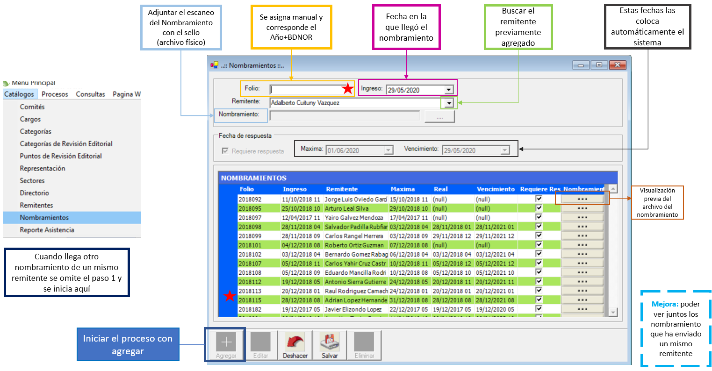

|  |  |
| --- | --- |
| Botones | Negocio y/o funcionalidad |
| Load del form | IdAccion = eAccionGuardado.Ninguna  inactivar(tlbBotonera.Buttons.Item(2),  tlbBotonera.Buttons.Item(3))  Activar(tlbBotonera.Buttons.Item(0),  tlbBotonera.Buttons.Item(1), tlbBotonera.Buttons.Item(4))  Limpiar(txtFolio, txtRutaNombramiento, txtIdNombramiento)  inactivar(txtFolio, txtRutaNombramiento, dtpIngreso,  cboRemitentes, btnAdjuntar, dtpVencimiento,  chkRequiereRespuesta)  Activar(grdNombramientos)  Cargar comboRemitente  Bandera = "s4"  "uspRemitentes"  cmd.Parameters.Add("@IdRemitente", _IdRemitente)  cmd.Parameters.Add("@Nombre", _Nombre)  cmd.Parameters.Add("@Empresa", _Empresa)  cmd.Parameters.Add("@Puesto", _Puesto)  cmd.Parameters.Add("@Email", _Email)  cmd.Parameters.Add("@EmailAlterno", _EmailAlterno)  cmd.Parameters.Add("@FechaAlta", _FechaAlta)  cmd.Parameters.Add("@Activo", _Activo)  cmd.Parameters.Add("@Bandera", _Bandera)  Cargar GridNombramientos  Bandera = "s2"  "uspNombramientos"    cmd.Parameters.Add("@IdNombramiento", _IdNombramiento)  cmd.Parameters.Add("@Folio", _Folio)  cmd.Parameters.Add("@FechaIngreso", _FechaIngreso)  cmd.Parameters.Add("@IdRemitente", _IdRemitente)  cmd.Parameters.Add("@Nombramiento", _Nombramiento)  cmd.Parameters.Add("@FechaRespuestaMaxima", _FechaRespuestaMaxima)  cmd.Parameters.Add("@FechaRespuestaVencimiento", _FechaRespuestaVencimiento)  cmd.Parameters.Add("@RequiereRespuesta", _RequiereRespuesta)  cmd.Parameters.Add("@FechaRespuestaReal", _FechaRespuestaReal)  cmd.Parameters.Add("@Activo", _Activo)  cmd.Parameters.Add("@Bandera", _Bandera) |
| Agregar | IdAccion = eAccionGuardado.Nuevo  Activar(txtFolio, dtpIngreso, cboRemitentes, btnAdjuntar)  inactivar(dtpVencimiento)  Limpiar(txtFolio, txtRutaNombramiento, txtIdNombramiento)  Activar(tlbBotonera.Buttons.Item(2), tlbBotonera.Buttons.Item(3))  inactivar(tlbBotonera.Buttons.Item(0), tlbBotonera.Buttons.Item(1), tlbBotonera.Buttons.Item(4))  inactivar(grdNombramientos)  dtpMaxima.Value = calcular la fecha máxima  Maxima = DateAdd(DateInterval.Day, NoDias, dtpIngreso.Value)  If Weekday(Maxima) = 7 Then CalcularFechaMaxima(NoDias + 2, Maxima) REM Sabado  If Weekday(Maxima) = 1 Then CalcularFechaMaxima(NoDias + 1, Maxima) REM Domingo |
| Editar | IdAccion = eAccionGuardado.Edicion  Activar(dtpIngreso, cboRemitentes, btnAdjuntar, dtpVencimiento)  Activar(tlbBotonera.Buttons.Item(2), tlbBotonera.Buttons.Item(3))  inactivar(tlbBotonera.Buttons.Item(0), tlbBotonera.Buttons.Item(1), tlbBotonera.Buttons.Item(4))  inactivar(grdNombramientos) |
| Deshacer | Ejecutar Load del form |
| Salvar | Si es nuevo  Validar la existencia del folio  Bandera = "s3"  Folio = Trim(Folio)  "uspNombramientos"  cmd.Parameters.Add("@IdNombramiento", _IdNombramiento)  cmd.Parameters.Add("@Folio", _Folio)  cmd.Parameters.Add("@FechaIngreso", _FechaIngreso)  cmd.Parameters.Add("@IdRemitente", _IdRemitente)  cmd.Parameters.Add("@Nombramiento", _Nombramiento)  cmd.Parameters.Add("@FechaRespuestaMaxima", _FechaRespuestaMaxima)  cmd.Parameters.Add("@FechaRespuestaVencimiento", _FechaRespuestaVencimiento)  cmd.Parameters.Add("@RequiereRespuesta", _RequiereRespuesta)  cmd.Parameters.Add("@FechaRespuestaReal", _FechaRespuestaReal)  cmd.Parameters.Add("@Activo", _Activo)  cmd.Parameters.Add("@Bandera", _Bandera)  Si el folio existe mandar mensaje: “El Folio que intenta registrar ya existe. inténtalo con uno distinto”  Si no existe  Bandera = "i2"  Folio = txtFolio.Text  FechaIngreso = dtpIngreso.Value  Nombramiento = AdjuntarNombramiento(txtRutaNombramiento.Text)  FechaRespuestaMaxima = dtpMaxima.Value  FechaRespuestaVencimiento = Nothing  RequiereRespuesta = chkRequiereRespuesta.Checked  FechaRespuestaReal = Nothing  Activo = True  IdRemitente = cboRemitentes.SelectedValue  "uspNombramientos"    cmd.Parameters.Add("@IdNombramiento", _IdNombramiento)  cmd.Parameters.Add("@Folio", _Folio)  cmd.Parameters.Add("@FechaIngreso", CDate(_FechaIngreso))  cmd.Parameters.Add("@IdRemitente", _IdRemitente)  cmd.Parameters.Add("@Nombramiento", _Nombramiento)  cmd.Parameters.Add("@FechaRespuestaMaxima", CDate(_FechaRespuestaMaxima))  cmd.Parameters.Add("@FechaRespuestaVencimiento", _FechaRespuestaVencimiento) cmd.Parameters.Add("@RequiereRespuesta", _RequiereRespuesta)  cmd.Parameters.Add("@FechaRespuestaReal", _FechaRespuestaReal)  cmd.Parameters.Add("@Activo", _Activo)  cmd.Parameters.Add("@Bandera", _Bandera)  Si es edición:  Bandera = "u5"  Folio = txtFolio.Text  FechaIngreso = dtpIngreso.Value  IdRemitente = cboRemitentes.SelectedValue  FechaRespuestaMaxima = dtpMaxima.Value  Si txtRutaNombramiento.Text <> ""  Nombramiento = Generar el archivo de nombramiento  Dim info As New System.IO.FileInfo(RutaNombramiento)  Dim objiniarray As New clsIniarray.ClsIniArray  Dim RutaNombramientos As String = ((objiniarray.IniGet(Application.StartupPath + "\Principal.ini", "Rutas", "RutaNombramientos")))  Dim RutaFinal As String = ((objiniarray.IniGet(Application.StartupPath + "\Principal.ini", "Rutas", "server")) + RutaNombramientos)  NombreArchivoFinal = NombreArchivo & info.Extension  If Not System.IO.Directory.Exists(RutaFinal) Then System.IO.Directory.CreateDirectory(RutaFinal)  System.IO.File.Copy(RutaNombramiento, RutaFinal & NombreArchivoFinal)  CopiaTemporal(NombreArchivoFinal)  Si If Not objNombramientos.FechaRespuestaVencimiento Is Nothing  FechaRespuestaVencimiento = dtpVencimiento.Value  "uspNombramientos"    cmd.Parameters.Add("@IdNombramiento", _IdNombramiento)  cmd.Parameters.Add("@Folio", _Folio)  cmd.Parameters.Add("@FechaIngreso", CDate(_FechaIngreso))  cmd.Parameters.Add("@IdRemitente", _IdRemitente)  cmd.Parameters.Add("@Nombramiento", _Nombramiento)  cmd.Parameters.Add("@FechaRespuestaMaxima", CDate(_FechaRespuestaMaxima))  cmd.Parameters.Add("@FechaRespuestaVencimiento", _FechaRespuestaVencimiento) cmd.Parameters.Add("@RequiereRespuesta", _RequiereRespuesta)  cmd.Parameters.Add("@FechaRespuestaReal", _FechaRespuestaReal)  cmd.Parameters.Add("@Activo", _Activo)  cmd.Parameters.Add("@Bandera", _Bandera)  Ejecutar lo del load del form |
| Eliminar | Mensaje de confirmación: ¿Estas seguro de eliminar el registro?  Bandera = "u4"  IdNombramiento = IdNombramiento  Activo = False  FechaIngreso = Now  FechaRespuestaMaxima = Now  "uspNombramientos"    cmd.Parameters.Add("@IdNombramiento", _IdNombramiento)  cmd.Parameters.Add("@Folio", _Folio)  cmd.Parameters.Add("@FechaIngreso", CDate(_FechaIngreso))  cmd.Parameters.Add("@IdRemitente", _IdRemitente)  cmd.Parameters.Add("@Nombramiento", _Nombramiento)  cmd.Parameters.Add("@FechaRespuestaMaxima", CDate(_FechaRespuestaMaxima))  cmd.Parameters.Add("@FechaRespuestaVencimiento", _FechaRespuestaVencimiento) cmd.Parameters.Add("@RequiereRespuesta", _RequiereRespuesta)  cmd.Parameters.Add("@FechaRespuestaReal", _FechaRespuestaReal)  cmd.Parameters.Add("@Activo", _Activo)  cmd.Parameters.Add("@Bandera", _Bandera) |

**MEJORA:** Agregar una columna con el correo del remitente y empresa.

Que permita agregar un nombramiento de alguien que se está autonombrando, ya que actualmente el sistema no lo permite, solicitando una justificación.

Añadir a los participantes al directorio

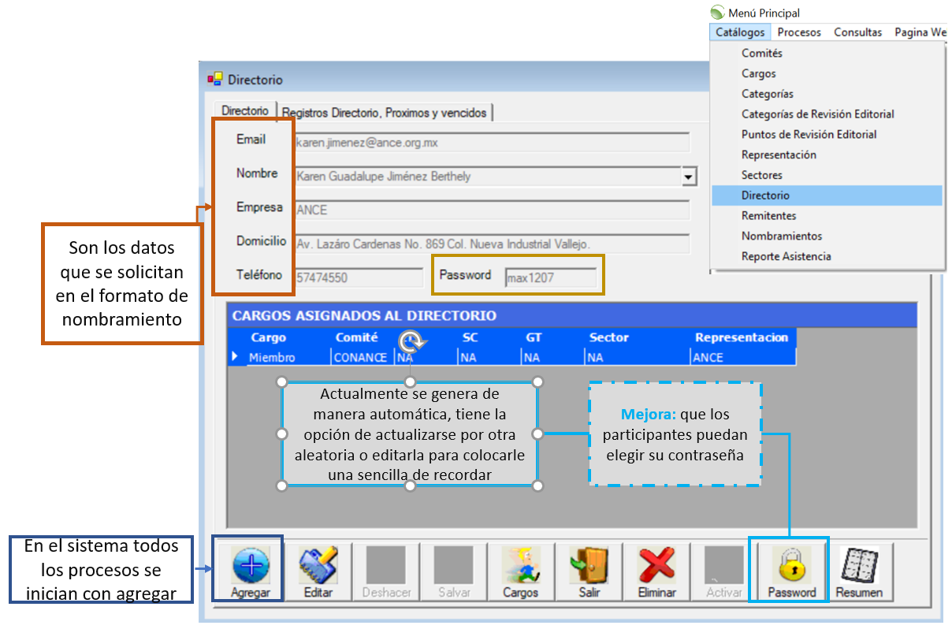

|  |  |
| --- | --- |
| Botones | Negocio y/o funcionalidad |
| Load del Form | Ibandera = 0  Inactivos(txtnombre, txtempresa, txtdomicilio,  txttelefono, txtemail, txtpassword, txtclave)  Inactivos(tlbBotonera.Buttons.Item(1), tlbBotonera.Buttons.Item(2), tlbBotonera.Buttons.Item(3), tlbBotonera.Buttons.Item(4), tlbBotonera.Buttons.Item(5), tlbBotonera.Buttons.Item(7), tlbBotonera.Buttons.Item(9))  Activar(tlbBotonera.Buttons.Item(6), tlbBotonera.Buttons.Item(8))  Activos(tlbBotonera.Buttons.Item(0), cbonombre)  Cargar nombre  "sp_Directorio"  cmd.Parameters.Add("@ID_Directorio", _ID_Directorio)  cmd.Parameters.Add("@Nombre", _Nombre)  cmd.Parameters.Add("@Empresa", _Empresa)  cmd.Parameters.Add("@Domicilio", _Domicilio)  cmd.Parameters.Add("@Telefono", _Telefono)  cmd.Parameters.Add("@Fax", _Fax)  cmd.Parameters.Add("@Mail", _Mail)  cmd.Parameters.Add("@Password", _Password)  cmd.Parameters.Add("@Bandera", "8")  Ibandera = 1  Llenar comité de la pestaña de Registros Directorio, Proximos y Vencidos  Bandera = "s19"  "uspConsultasWeb"  cmd.Parameters.Add("@Bandera", _Bandera)  cmd.Parameters.Add("@Referencia", _Referencia)  cmd.Parameters.Add("@ID_Tipo_Norma", _ID_Tipo_Norma)  cmd.Parameters.Add("@Busqueda", _Busqueda)  cmd.Parameters.Add("@idPlan", _idPlan)  cmd.Parameters.Add("@id_comite", _id_comite)  cmd.Parameters.Add("@pertenece", pertenece)  cmd.Parameters.Add("@parametroBusqueda", parametroBusqueda)  cmd.Parameters.Add("@Id_Etapa", _Id_Etapa) |
| Agregar | Inactivos(tlbBotonera.Buttons.Item(0), tlbBotonera.Buttons.Item(1), tlbBotonera.Buttons.Item(4), tlbBotonera.Buttons.Item(5), tlbBotonera.Buttons.Item(6), tlbBotonera.Buttons.Item(9))  Activos(tlbBotonera.Buttons.Item(2), tlbBotonera.Buttons.Item(3), tlbBotonera.Buttons.Item(7))  Limpia_Campos(txtnombre, txtempresa, txtdomicilio, txttelefono, txtemail, txtpassword, txtclave)  Activos(txtnombre, txtempresa, txtdomicilio, txttelefono, txtemail, txtpassword, txtclave)  Inactivos(cbonombre)  GrdCargos.DataSource = Nothing  inactivar(tlbBotonera.Buttons.Item(8))  Obtener la clave generada  Bandera = "6"  "sp_Directorio"  cmd.Parameters.Add("@ID_Directorio", _ID_Directorio)  cmd.Parameters.Add("@Nombre", _Nombre)  cmd.Parameters.Add("@Empresa", _Empresa)  cmd.Parameters.Add("@Domicilio", _Domicilio)  cmd.Parameters.Add("@Telefono", _Telefono)  cmd.Parameters.Add("@Fax", _Fax)  cmd.Parameters.Add("@Mail", _Mail)  cmd.Parameters.Add("@Password", _Password)  cmd.Parameters.Add("@Bandera", _Bandera)  txtpassword.Text = Item("IdClave") |
| Editar | Inactivos(tlbBotonera.Buttons.Item(0), tlbBotonera.Buttons.Item(1), tlbBotonera.Buttons.Item(4), tlbBotonera.Buttons.Item(5))  Activos(tlbBotonera.Buttons.Item(2), tlbBotonera.Buttons.Item(3), tlbBotonera.Buttons.Item(7))  Inactivos(txtclave, cbonombre)  Activos(txtnombre, txtempresa, txtdomicilio, txttelefono, txtemail, txtpassword)  inactivar(tlbBotonera.Buttons.Item(6), tlbBotonera.Buttons.Item(7), tlbBotonera.Buttons.Item(8), tlbBotonera.Buttons.Item(9)) |
| Deshacer | Limpia_Campos(txtnombre, txtempresa, txtdomicilio, txttelefono, txtemail, txtpassword, txtclave)  Ejecutar el load del from |
| Guardar | Validaciones para Editar  "El nombre no puede quedar vacío"  "El campo empresa no puede quedar vacío"  "El campo domicilio no puede quedar vacío"  "El campo teléfono no puede quedar vacío"  "El campo email no puede quedar vacío"  "El campo password no puede quedar vacío"  Buscar datos por el directorio  ID_Directorio  "SELECT * FROM C_Directorio WHERE id_directorio ='" & _ID_Directorio & " '"  Validar existencia de email  Bandera = 7  Mail = Email  "sp_Directorio"  cmd.Parameters.Add("@ID_Directorio", _ID_Directorio)  cmd.Parameters.Add("@Nombre", _Nombre)  cmd.Parameters.Add("@Empresa", _Empresa)  cmd.Parameters.Add("@Domicilio", _Domicilio)  cmd.Parameters.Add("@Telefono", _Telefono)  cmd.Parameters.Add("@Fax", _Fax)  cmd.Parameters.Add("@Mail", _Mail)  cmd.Parameters.Add("@Password", _Password)  cmd.Parameters.Add("@Bandera", _Bandera)  Si no existe el email  ID_Directorio = txtclave.Text  Nombre = txtnombre.Text  Bandera = 2  Domicilio = txtdomicilio.Text  Empresa = txtempresa.Text  Telefono = txttelefono.Text  Fax = txttelefono.Text  Password = txtpassword.Text  Mail = txtemail.Text  "sp_Directorio"  cmd.Parameters.Add("@ID_Directorio", _ID_Directorio)  cmd.Parameters.Add("@Nombre", _Nombre)  cmd.Parameters.Add("@Empresa", _Empresa)  cmd.Parameters.Add("@Domicilio", _Domicilio)  cmd.Parameters.Add("@Telefono", _Telefono)  cmd.Parameters.Add("@Fax", _Fax)  cmd.Parameters.Add("@Mail", _Mail)  cmd.Parameters.Add("@Password", _Password)  cmd.Parameters.Add("@Bandera", _Bandera)  Si ya existe el email  "el correo que intenta registrar ya existe."  Si el registro es nuevo:  Validaciones  "El nombre no puede quedar vacío"  "El campo empresa no puede quedar vacío"  "El campo domicilio no puede quedar vacío"  "El campo teléfono no puede quedar vacío"  "El campo email no puede quedar vacío"  "El campo password no puede quedar vacío"  Validar existencia de email  Bandera = 7  Mail = Email  "sp_Directorio"  cmd.Parameters.Add("@ID_Directorio", _ID_Directorio)  cmd.Parameters.Add("@Nombre", _Nombre)  cmd.Parameters.Add("@Empresa", _Empresa)  cmd.Parameters.Add("@Domicilio", _Domicilio)  cmd.Parameters.Add("@Telefono", _Telefono)  cmd.Parameters.Add("@Fax", _Fax)  cmd.Parameters.Add("@Mail", _Mail)  cmd.Parameters.Add("@Password", _Password)  cmd.Parameters.Add("@Bandera", _Bandera)  obtener clave  Bandera = "6"  "sp_Directorio"  cmd.Parameters.Add("@ID_Directorio", _ID_Directorio)  cmd.Parameters.Add("@Nombre", _Nombre)  cmd.Parameters.Add("@Empresa", _Empresa)  cmd.Parameters.Add("@Domicilio", _Domicilio)  cmd.Parameters.Add("@Telefono", _Telefono)  cmd.Parameters.Add("@Fax", _Fax)  cmd.Parameters.Add("@Mail", _Mail)  cmd.Parameters.Add("@Password", _Password)  cmd.Parameters.Add("@Bandera", _Bandera)  Si no se puede obtener la clave, mandar mensaje: "No se pudo insertar el registro. Intentalo mas tarde"  ID_Directorio = IdClave  "SELECT * FROM C_Directorio WHERE id_directorio ='" & _ID_Directorio & " '"  Si ObjDirectorio.Encontrado = false  ID_Directorio = IdClave  Nombre = txtnombre.Text  Bandera = 1  Domicilio = txtdomicilio.Text  Empresa = txtempresa.Text  Telefono = txttelefono.Text  Fax = txttelefono.Text  Password = txtpassword.Text  Mail = Trim(txtemail.Text)  Ejecutar  "sp_Directorio"  cmd.Parameters.Add("@ID_Directorio", _ID_Directorio)  cmd.Parameters.Add("@Nombre", _Nombre)  cmd.Parameters.Add("@Empresa", _Empresa)  cmd.Parameters.Add("@Domicilio", _Domicilio)  cmd.Parameters.Add("@Telefono", _Telefono)  cmd.Parameters.Add("@Fax", _Fax)  cmd.Parameters.Add("@Mail", _Mail)  cmd.Parameters.Add("@Password", _Password)  cmd.Parameters.Add("@Bandera", _Bandera)  Si se ejecuto el SP correctamente se envia correo  Key = "Usuario"  Value = email  Key = "Password"  Value = password  Bandera = "s2"  sTo = email  scc = “[elizabeth.torres@ance.org.mx;laura.spindola@ance.org.mx](mailto:elizabeth.torres@ance.org.mx;laura.spindola@ance.org.mx)"  Subject = "Datos de inicio de sesión Normalización"  "upsCorreosPersonalizados"  cmd.Parameters.Add("@asunto", _Subject)  cmd.Parameters.Add("@Para", _sTo)  cmd.Parameters.Add("@CC", _scc)  cmd.Parameters.Add("@Perfil", MailNor  cmd.Parameters.Add("@xml", _sXML)  cmd.Parameters.Add("@Bandera", _Bandera)  realizar lo que se ejecuta en el Load Form |
| Cargos | Ejecutar el form de cargos  Pasar los siguientes parametros  SCveDirectorio = txtclave.Text  SGralCargos = CStr(grdCargos.Item(iSeleccion, 0))  sComite = CStr(grdCargos.Item(iSeleccion, 1))  SCt = CStr(grdCargos.Item(iSeleccion, 2))  SSc = CStr(grdCargos.Item(iSeleccion, 3))  sGT = CStr(grdCargos.Item(iSeleccion, 4))  sSector = CStr(grdCargos.Item(iSeleccion, 5))  sRepresentacion = CStr(grdCargos.Item(iSeleccion, 6))  SConsecutivo = CStr(grdCargos.Item(iSeleccion, 7)) |
| Salir | Salir del formulario |
| Eliminar | Mensaje ¿Estas seguro de eliminar el registro?  Bandera = "5"  ID_Directorio = txtclave.Text  Mail = txtemail.Text  "sp_Directorio"  cmd.Parameters.Add("@ID_Directorio", _ID_Directorio)  cmd.Parameters.Add("@Nombre", _Nombre)  cmd.Parameters.Add("@Empresa", _Empresa)  cmd.Parameters.Add("@Domicilio", _Domicilio)  cmd.Parameters.Add("@Telefono", _Telefono)  cmd.Parameters.Add("@Fax", _Fax)  cmd.Parameters.Add("@Mail", _Mail)  cmd.Parameters.Add("@Password", _Password)  cmd.Parameters.Add("@Bandera", _Bandera) |
| Activar | Bandera = 7  Mail = mail  "sp_Directorio"  cmd.Parameters.Add("@ID_Directorio", _ID_Directorio)  cmd.Parameters.Add("@Nombre", _Nombre)  cmd.Parameters.Add("@Empresa", _Empresa)  cmd.Parameters.Add("@Domicilio", _Domicilio)  cmd.Parameters.Add("@Telefono", _Telefono)  cmd.Parameters.Add("@Fax", _Fax)  cmd.Parameters.Add("@Mail", _Mail)  cmd.Parameters.Add("@Password", _Password)  cmd.Parameters.Add("@Bandera", _Bandera)  **Si se encontro 2 registros**  Si Count > 2 Then  MsgBox("Se encontro mas de un registro con el mismo correo. No es posible activar el registro"  **Si solo es un registro**  Bandera = 9  ID_Directorio = dt.Rows(0).Item("ID_Directorio")  "sp_Directorio"  cmd.Parameters.Add("@ID_Directorio", _ID_Directorio)  cmd.Parameters.Add("@Nombre", _Nombre)  cmd.Parameters.Add("@Empresa", _Empresa)  cmd.Parameters.Add("@Domicilio", _Domicilio)  cmd.Parameters.Add("@Telefono", _Telefono)  cmd.Parameters.Add("@Fax", _Fax)  cmd.Parameters.Add("@Mail", _Mail)  cmd.Parameters.Add("@Password", _Password)  cmd.Parameters.Add("@Bandera", _Bandera)  Mensaje: "Se activo el registro del correo ingresado"  Limpia_Campos(txtnombre, txtempresa, txtdomicilio, txttelefono, txtemail, txtpassword, txtclave)  Si no se encontró registro  "No se encontró el registro del correo ingresado" |
| Password | Regenerar contraseña  Calcular clave  Bandera = "6"  "sp_Directorio"  cmd.Parameters.Add("@ID_Directorio", _ID_Directorio)  cmd.Parameters.Add("@Nombre", _Nombre)  cmd.Parameters.Add("@Empresa", _Empresa)  cmd.Parameters.Add("@Domicilio", _Domicilio)  cmd.Parameters.Add("@Telefono", _Telefono)  cmd.Parameters.Add("@Fax", _Fax)  cmd.Parameters.Add("@Mail", _Mail)  cmd.Parameters.Add("@Password", _Password)  cmd.Parameters.Add("@Bandera", _Bandera)  IdClave = dt.Rows(0).Item("IdClave")  txtpassword.Text = IdClave  ObjDirectorio.Bandera = 10  ObjDirectorio.Password = IdClave  "sp_Directorio"  cmd.Parameters.Add("@ID_Directorio", _ID_Directorio)  cmd.Parameters.Add("@Nombre", _Nombre)  cmd.Parameters.Add("@Empresa", _Empresa)  cmd.Parameters.Add("@Domicilio", _Domicilio)  cmd.Parameters.Add("@Telefono", _Telefono)  cmd.Parameters.Add("@Fax", _Fax)  cmd.Parameters.Add("@Mail", _Mail)  cmd.Parameters.Add("@Password", _Password)  cmd.Parameters.Add("@Bandera", _Bandera)  Enviar Email  Param01.Key = "Usuario"  Param01.Value = email  Param02.Key = "Password"  Param02.Value = password  Bandera = "s2"  sTo = email  scc = "elizabeth.torres@ance.org.mx;laura.spindola@ance.org.mx" XML = Maple.clssufnSQL.CrearXmlParamSql(Parametros)  objCorreo.Subject = "Datos de inicio de sesión Normalización"  "upsCorreosPersonalizados"  cmd.Parameters.Add("@asunto", _Subject)  cmd.Parameters.Add("@Para", _sTo)  cmd.Parameters.Add("@CC", _scc)  cmd.Parameters.Add("@Perfil", “MailNor”  cmd.Parameters.Add("@xml", _sXML)  cmd.Parameters.Add("@Bandera", _Bandera)  "Contraseña generada y enviada correctamente" |
| Resumen | Validación "Es necesario seleccionar a un miembro"  Cve_Directorio = txtclave.Text  "sp_Directorio_Cargos"  cmd.Parameters.Add("@Cve_Directorio", _Cve_Directorio)  cmd.Parameters.Add("@Bandera", 7)  Si se encontró resultados:  _Descripcion = Dt.Rows(0).Item("Descripcion")  _Cve_Comite = Dt.Rows(0).Item("Cve_Comite")  _Cve_ComiteTec = Dt.Rows(0).Item("Cve_ComiteTec")  _Cve_Subcomite = Dt.Rows(0).Item("Cve_Subcomite")  _Cve_Grupo = Dt.Rows(0).Item("Cve_Grupo")  _sector = Dt.Rows(0).Item("sector")  _representacion = Dt.Rows(0).Item("representacion")  _Encontrado = True  _Consecutivo = Dt.Rows(0).Item("Consecutivo")  _Icontador = Dt.Rows.Count  Si no se encontraron datos  "No se encontraron cargos para enviar."  Si se encontraron resultados  Param01.Key = "IdDirectorio"  Param01.Value = txtclave.Text  Param02.Key = "NombreRemitente"  Param02.Value = Nombre  Bandera = "s3"  sTo = mail  Subject = "Resumen de cargos"  Scc = [elizabeth.torres@ance.org.mx](mailto:elizabeth.torres@ance.org.mx);  XML = Maple.clssufnSQL.CrearXmlParamSql(Parametros)  "upsCorreosPersonalizados"  cmd.Parameters.Add("@asunto", _Subject)  cmd.Parameters.Add("@Para", _sTo)  cmd.Parameters.Add("@CC", _scc)  cmd.Parameters.Add("@Perfil", “MailNor”  cmd.Parameters.Add("@xml", _sXML)  cmd.Parameters.Add("@Bandera", _Bandera)  "Correo con resumen de cargos enviado." |

**MEJORA:** Que los miembros puedan recuperar su contraseña en caso de olvidarla o cambiarla, debe enviar notificación a [catl@ance.org.mx](mailto:catl@ance.org.mx) sobre la nueva contraseña. Ver especificaciones de plataforma para miembros.

Añadir cargos al participante

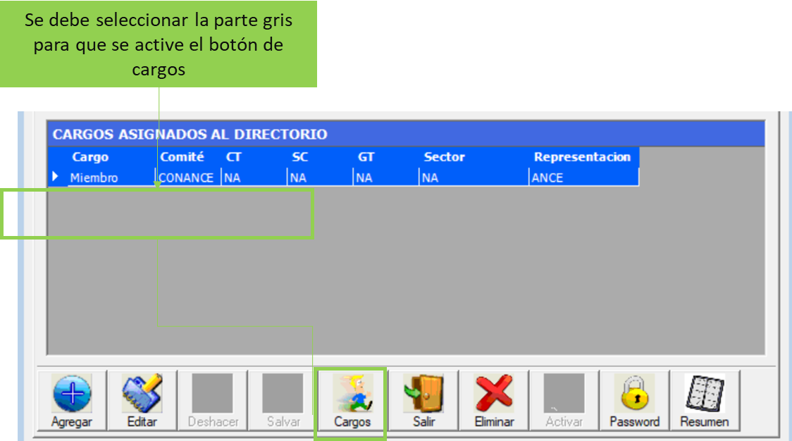

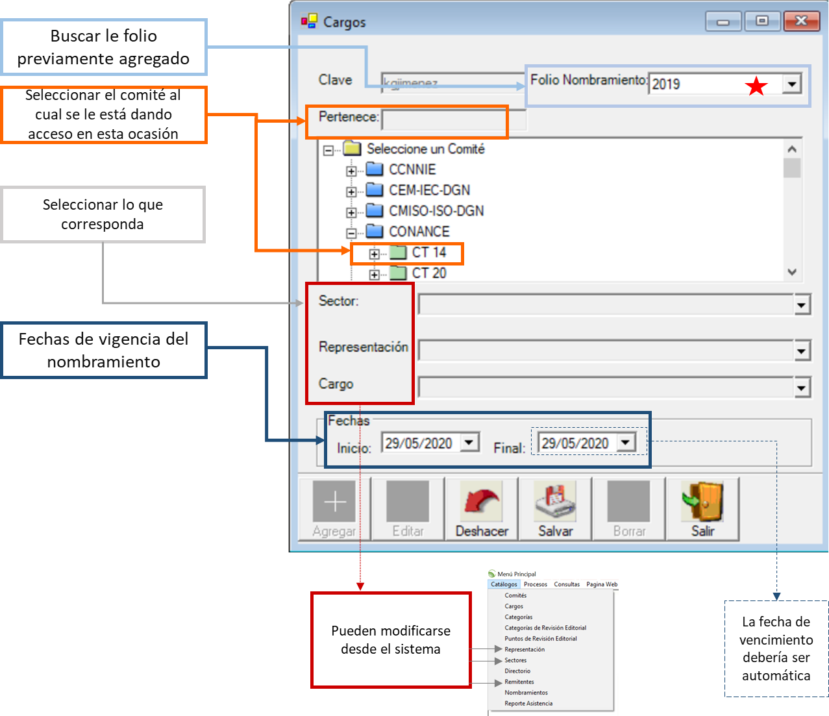

|  |  |
| --- | --- |
| Botones | Negocio y/o funcionalidad |
| Load del form | Bandera = 1Cargar combo representación"sp_C_Representacion_Buscar" 'Cargocmd.Parameters.Add("@Bandera", _Bandera)cargar combo foliosBandera = "s2""uspNombramientos"cmd.Parameters.Add("@IdNombramiento", _IdNombramiento)cmd.Parameters.Add("@Folio", _Folio)cmd.Parameters.Add("@FechaIngreso", _FechaIngreso)cmd.Parameters.Add("@IdRemitente", _IdRemitente)cmd.Parameters.Add("@Nombramiento", _Nombramiento)cmd.Parameters.Add("@FechaRespuestaMaxima", _FechaRespuestaMaxima)cmd.Parameters.Add("@FechaRespuestaVencimiento", _FechaRespuestaVencimiento)cmd.Parameters.Add("@RequiereRespuesta", _RequiereRespuesta)cmd.Parameters.Add("@FechaRespuestaReal", _FechaRespuestaReal)cmd.Parameters.Add("@Activo", _Activo)cmd.Parameters.Add("@Bandera", _Bandera) Cargar combo sector  Bandera = 1  "sp_C_Sector_Buscar" 'Cargo  cmd.Parameters.Add("@Bandera", _Bandera)  Si se seleccionó algo de la pantalla anterior. Se llenan los valores con lo que se seleccionó anteriormente  If sGT <> "NA" Then  txtcomite.Text = sGT  End If  'SI ES SUBCOMITE  If SSc <> "NA" And sGT = "NA" Then  txtcomite.Text = SSc  End If  'SI ES COMITE TECNICO  If SCt <> "NA" And SSc = "NA" And sGT = "NA" Then  txtcomite.Text = SCt  End If  'SI ES DIRECTO DE COMITE  If sComite <> "NA" And SCt = "NA" And SSc = "NA" And sGT = "NA" Then  txtcomite.Text = sComite  End If  txtsector.Text = sSector  txtrepresentacion.Text = sRepresentacion  txtcargo.Text = SGralCargos  cbocargos.Text = SGralCargos  Si no se seleccionó nada  Cargar combo representación  Bandera = 1  "sp_C_Representacion_Buscar" 'Cargo  cmd.Parameters.Add("@Bandera", _Bandera)  buscar fechas  Bandera = 5  .Consecutivo = SConsecutivo (que se manda de la pantalla anterior)  "sp_Directorio_Cargos"  cmd.Parameters.Add("@Consecutivo", _Consecutivo)  cmd.Parameters.Add("@Cve_Directorio", _Cve_Directorio)  cmd.Parameters.Add("@Cve_Cargo", _Cve_Cargo)  cmd.Parameters.Add("@Cve_Comite", _Cve_Comite)  cmd.Parameters.Add("@Cve_ComiteTec", _Cve_ComiteTec)  cmd.Parameters.Add("@Cve_Subcomite", _Cve_Subcomite)  cmd.Parameters.Add("@Cve_Grupo", _Cve_Grupo)  cmd.Parameters.Add("@Id_sector", _Id_sector)  cmd.Parameters.Add("@Id_representacion", _Id_representacion)  cmd.Parameters.Add("@F_VigenciaInicio", _F_VigenciaInicio)  cmd.Parameters.Add("@F_VigenciaFinal", _F_VigenciaFinal)  cmd.Parameters.Add("@Bandera", _Bandera)  cmd.Parameters.Add("@IdNombramiento", _IdNombramiento)  Llenar el folio con el valor del SP ejecutado  cboFolios.SelectedValue = objDirectorio.IdNombramiento  If objDirectorio.F_VigenciaInicio = Nothing Then  dtpInicio.Value = Now.Date  Else  dtpInicio.Value = objDirectorio.F_VigenciaInicio  End If  If objDirectorio.F_VigenciaFinal = Nothing Then  dtpFinal.Value = Now.Date  Else  dtpFinal.Value = objDirectorio.F_VigenciaFinal  End If |
| Agregar | TVcomites.Enabled = True  Inactivos(txtclave, txtcomite, txtsector, txtrepresentacion)  Inactivos(tlbBotonera.Buttons.Item(0), tlbBotonera.Buttons.Item(1), tlbBotonera.Buttons.Item(4))  Activos(tlbBotonera.Buttons.Item(2), tlbBotonera.Buttons.Item(3))  Limpia_Campos(txtcomite, txtsector, txtrepresentacion, txtcargo)  Muestra(TVcomites)  Activos(cbosector, cborepresentacion, cbocargos)  zComite = Nothing  zCt = Nothing  zSc = Nothing  zGT = Nothing  zComite = Nothing  zCt = Nothing  zSc = Nothing  zGT = Nothing |
| Editar | TVcomites.Enabled = True  Muestra(TVcomites)  Activos(cbosector, cborepresentacion, cbocargos)  Inactivos(txtclave, txtcomite, txtsector, txtrepresentacion)  Activos(tlbBotonera.Buttons.Item(2),  tlbBotonera.Buttons.Item(3), tlbBotonera.Buttons.Item(4))  Inactivos(tlbBotonera.Buttons.Item(1),  tlbBotonera.Buttons.Item(0))  Activos(dtpFinal, dtpInicio) |
| Deshacer | Inactivos(txtclave, txtcomite, txtsector, txtrepresentacion)  Activos(tlbBotonera.Buttons.Item(0),  tlbBotonera.Buttons.Item(1),  tlbBotonera.Buttons.Item(4),  tlbBotonera.Buttons.Item(5))  Inactivos(tlbBotonera.Buttons.Item(2),  tlbBotonera.Buttons.Item(3))  Inactivos(cbosector, cborepresentacion, cbocargos, dtpFinal,  dtpInicio) |
| Salvar | Validar que los campos no sean nullos  (txtcomitez.Text = "NA" Or txtcomitez.Text = "") And (txtctz.Text = "NA" Or txtctz.Text = "") And (txtscz.Text = "NA" Or txtscz.Text = "") And (txtgtz.Text = "NA" Or txtgtz.Text = "")  sComite = txtcomitez.Text  SCt = txtctz.Text  SSc = txtscz.Text  sGT = txtgtz.Text  Mensajes de validación:  "Es necesario escoger el Comité, Comité Técnico, Subcomité o Grupo de Trabajo para el cargo"  "El Sector no puede quedar vacío"  "La representación no pude quedar vacío"  "El cargo no puede quedar vacío"  "Es necesario escoger el Comité, Comité Técnico, Subcomité o Grupo de Trabajo para el cargo"  Validar  If (sComite = "NA" Or sComite = "") And (SCt = "NA" Or SCt = "") And (SSc = "NA" Or SSc = "") And (sGT = "NA" Or sGT = "") Then  MsgBox("Imposible agregar o actualizar datos. El campo pertenece esta vacío")  **Si es Editar**  Bandera = 2  Consecutivo = SConsecutivo  Cve_Cargo = cbocargos.SelectedValue  Cve_Comite = sComite  Cve_ComiteTec = SCt  Cve_Subcomite = SSc  Cve_Grupo = sGT  Cve_Directorio = txtclave.Text  sector = cbosector.SelectedValue  representacion = cborepresentacion.SelectedValue  IdNombramiento = cboFolios.SelectedValue  F_VigenciaInicio = dtpInicio.Text  F_VigenciaFinal = dtpFinal.Text  "sp_Directorio_Cargos"  cmd.Parameters.Add("@Consecutivo", _Consecutivo)  cmd.Parameters.Add("@Cve_Directorio", _Cve_Directorio)  cmd.Parameters.Add("@Cve_Cargo", _Cve_Cargo)  cmd.Parameters.Add("@Cve_Comite", _Cve_Comite)  cmd.Parameters.Add("@Cve_ComiteTec", _Cve_ComiteTec)  cmd.Parameters.Add("@Cve_Subcomite", _Cve_Subcomite)  cmd.Parameters.Add("@Cve_Grupo", _Cve_Grupo)  cmd.Parameters.Add("@id_sector", _sector)  cmd.Parameters.Add("@ID_representacion", _representacion)  cmd.Parameters.Add("@F_VigenciaInicio", _F_VigenciaInicio)  cmd.Parameters.Add("@F_VigenciaFinal", _F_VigenciaFinal)  cmd.Parameters.Add("@IdNombramiento", _IdNombramiento)  cmd.Parameters.Add("@Bandera", _Bandera)  Activo = 1  SCveDirectorio = txtclave.Text  **Si es nuevo**  Bandera = 1  Combo cargo  "Select consecutivo from C_Directorio_Cargos order by consecutivo desc"  consec = ObjCargos.Consecutivo + 1  Consecutivo = consec  Cve_Cargo = cbocargos.SelectedValue  Cve_Comite = sComite  Cve_ComiteTec = SCt  Cve_Subcomite = SSc  Cve_Grupo = sGT  Cve_Directorio = txtclave.Text  sector = cbosector.SelectedValue  representacion = cborepresentacion.SelectedValue  IdNombramiento = cboFolios.SelectedValue  F_VigenciaInicio = dtpInicio.Text  F_VigenciaFinal = dtpFinal.Text  "sp_Directorio_Cargos"  cmd.Parameters.Add("@Consecutivo", _Consecutivo)  cmd.Parameters.Add("@Cve_Directorio", _Cve_Directorio)  cmd.Parameters.Add("@Cve_Cargo", _Cve_Cargo)  cmd.Parameters.Add("@Cve_Comite", _Cve_Comite)  cmd.Parameters.Add("@Cve_ComiteTec", _Cve_ComiteTec)  cmd.Parameters.Add("@Cve_Subcomite", _Cve_Subcomite)  cmd.Parameters.Add("@Cve_Grupo", _Cve_Grupo)  cmd.Parameters.Add("@id_sector", _sector)  cmd.Parameters.Add("@ID_representacion", _representacion)  cmd.Parameters.Add("@F_VigenciaInicio", _F_VigenciaInicio)  cmd.Parameters.Add("@F_VigenciaFinal", _F_VigenciaFinal)  cmd.Parameters.Add("@IdNombramiento", _IdNombramiento)  cmd.Parameters.Add("@Bandera", _Bandera)  TVcomites.Enabled = False |
| Borrar | Mensaje de confirmación: ¿Se eliminará el elemento seleccionado?  Bandera = 3  Consecutivo = SConsecutivo  "sp_Directorio_Cargos"  cmd.Parameters.Add("@Consecutivo", _Consecutivo)  cmd.Parameters.Add("@Cve_Directorio", _Cve_Directorio)  cmd.Parameters.Add("@Cve_Cargo", _Cve_Cargo)  cmd.Parameters.Add("@Cve_Comite", _Cve_Comite)  cmd.Parameters.Add("@Cve_ComiteTec", _Cve_ComiteTec)  cmd.Parameters.Add("@Cve_Subcomite", _Cve_Subcomite)  cmd.Parameters.Add("@Cve_Grupo", _Cve_Grupo)  cmd.Parameters.Add("@id_sector", _sector)  cmd.Parameters.Add("@ID_representacion", _representacion)  cmd.Parameters.Add("@F_VigenciaInicio", _F_VigenciaInicio)  cmd.Parameters.Add("@F_VigenciaFinal", _F_VigenciaFinal)  cmd.Parameters.Add("@IdNombramiento", _IdNombramiento)  cmd.Parameters.Add("@Bandera", _Bandera) |
| Salir | Cerrar pantalla |

MEJORA: La Fecha Final debería ser automática considerando 3 años, pudiendo modificarla de manera manual también.

Después de otorgarle los cargos, es indispensable cerrar el proceso informándole al participante sobre su nombramiento, el primer paso será enviarle un resumen de cargos y la contraseña.



El Resumen y password le llegan al representante, es decir a quien está nombrando la empresa.

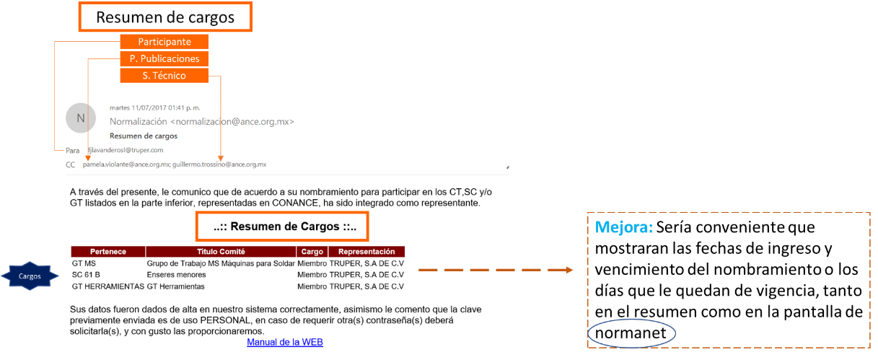

**MEJORA:** Tanto en el correo que llega sobre el resumen de cargos como en la pantalla de Normanet debe indicarse también la fecha de ingreso y la fecha de vencimiento del nombramiento.

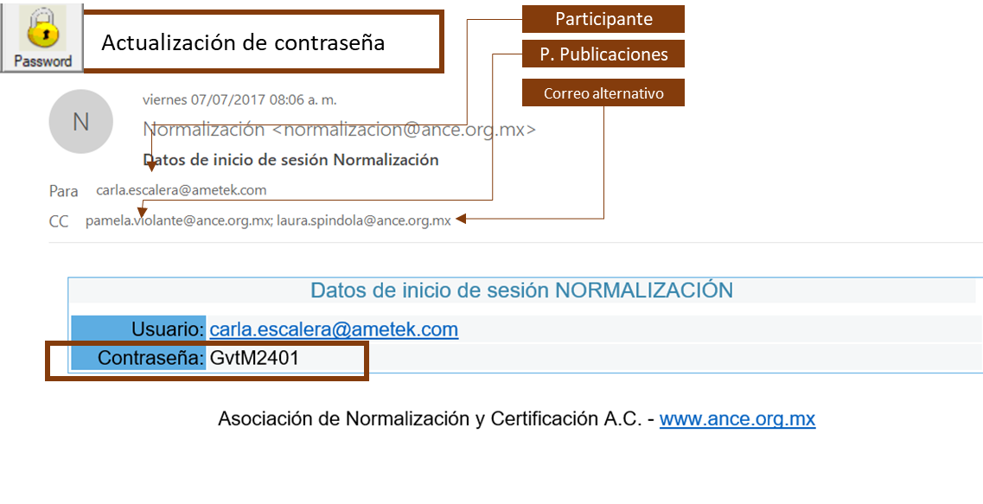

El resumen de cargos se envía también al remitente y es el último paso del proceso.

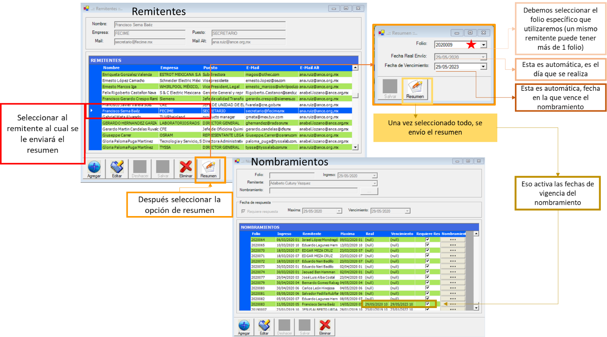

Actualmente las notificaciones solo le llegan al representante. Mejora: Al terminar el proceso del alta de miembros y después de colocarles los cargos pertinentes, se debe recibir un correo con dicha confirmación, el correo debe llegar a [catl@ance.org.mx](mailto:catl@ance.org.mx), al participante, al secretario del CT y al remitente, a eso le llamaremos ‘’resumen de cargos’’.

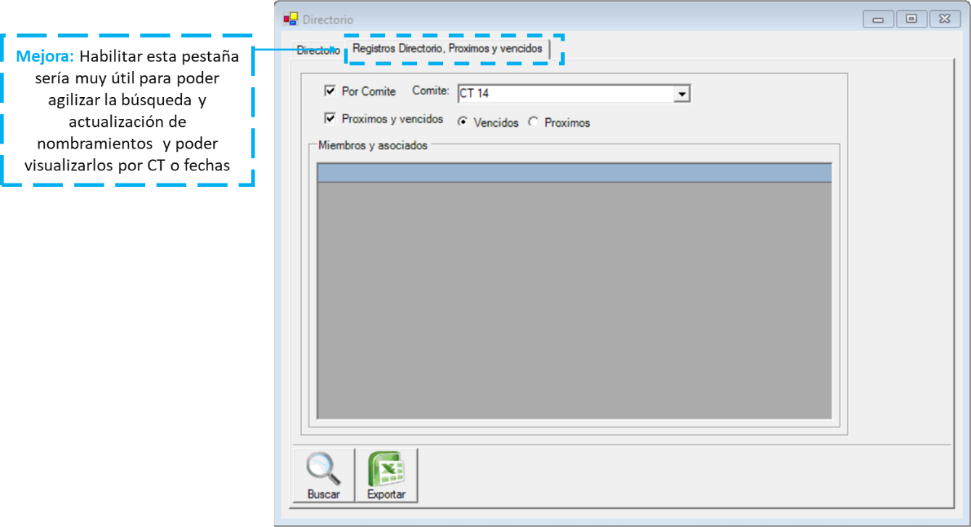

|  |  |
| --- | --- |
| Botones | Negocio y/o funcionalidad |
| buscar | Bandera = 6  objDirectorio.Vencidos = optVencidos.Checked  objDirectorio.Pertenece = IIf(chkPorComite.Checked = True, cboComite.Text, "")  objDirectorio.Filtrar = chkFiltros.Checked  "sp_Directorio_Cargos"  cmd.Parameters.Add("@Consecutivo", _Consecutivo)  cmd.Parameters.Add("@Cve_Directorio", _Cve_Directorio)  cmd.Parameters.Add("@Cve_Cargo", _Cve_Cargo)  cmd.Parameters.Add("@Cve_Comite", _Cve_Comite)  cmd.Parameters.Add("@Cve_ComiteTec", _Cve_ComiteTec)  cmd.Parameters.Add("@Cve_Subcomite", _Cve_Subcomite)  cmd.Parameters.Add("@Cve_Grupo", _Cve_Grupo)  cmd.Parameters.Add("@Id_sector", _Id_sector)  cmd.Parameters.Add("@Id_representacion", _Id_representacion)  cmd.Parameters.Add("@F_VigenciaInicio", _F_VigenciaInicio)  cmd.Parameters.Add("@F_VigenciaFinal", _F_VigenciaFinal)  cmd.Parameters.Add("@Vencidos", _Vencidos)  cmd.Parameters.Add("@Pertenece", _Pertenece)  cmd.Parameters.Add("@Filtrar", _Filtrar)  cmd.Parameters.Add("@Bandera", _Bandera)  cmd.Parameters.Add("@IdNombramiento", _IdNombramiento) |
| Exportar | Exportar a Excel la consulta |

En la casilla de Registros Directorio, próximos y vencidos sí muestra las fechas de los nombramientos por CT, pero no permite buscar por vencidos y próximos a vencerse. Debe ser posible hacer la consulta por vencidos y próximos a vencerse.

Se requiere un submenú de coordinadores (titulares y suplentes). En el sistema Normanet uno de los cargos que se asignan son “coordinador titular” y “coordinador suplente”. Es necesario tener un submenú de coordinadores en donde se pueda poner la fecha de inicio del cargo y arroje automáticamente la fecha de vencimiento (2 años después). Que se guarde el historial de coordinadores con sus períodos correspondientes.

Tres meses antes del vencimiento del nombramiento, el sistema debe enviar una notificación a [catl@ance.org.mx](mailto:catl@ance.org.mx) y al secretario técnico correspondiente informando que debe nombrarse o ratificarse al coordinador.

Titulares y suplentes

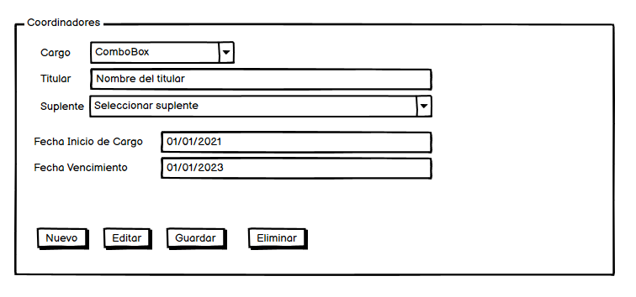

|  |  |
| --- | --- |
| Botones | Negocio y/o funcionalidad |
| Load del form | Obtener los cargos  Para llenar el combo ejecutar:  Bandera = 2  sp_C_Cargo_Buscar  cmd.Parameters.Add("@Bandera", _Bandera)  cmd.Parameters.Add("@xml", _sXml) |
| Nuevo |  |
| Editar | Obtener el titular del cargo seleccionado  Obtener el suplente |
| Guardar | Si es nuevo  Si es editar |
| Eliminar | Mensaje de confirmación: ¿Se eliminará el elemento seleccionado? |
|  |  |
|  |  |